2012年湖北省高考数学试卷（理科）

一、选择题：本大题共10小题，每小题5分，共50分，在每小题给出的四个选项中，只有一项是符合题目要求的
1．（5分）（2012•湖北）方程x²+6x+13=0的一个根是（ ）
 | A． | ﹣3+2i | B． | 3+2i | C． | ﹣2+3i | D． | 2+3i

2．（5分）（2012•湖北）命题“∃x₀∈∁_{R}Q，∈Q”的否定是（ ）
 | A． | ∃x₀∉C_{R}Q，∈Q | B． | ∃x₀∈C_{R}Q，∉Q | C． | ∀x₀∉C_{R}Q，∈Q | D． | ∀x₀∈C_{R}Q，∉Q

3．（5分）（2012•湖北）已知二次函数y=f（x）的图象如图所示，则它与X轴所围图形的面积为 （ ）
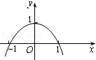
 | A． |  | B． |  | C． |  | D．

4．（5分）（2012•湖北）已知某几何体的三视图如图所示，则该几何体的体积为（ ）
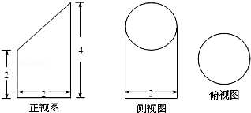
 | A． |  | B． | 3π | C． | 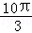 | D． | 6π

5．（5分）（2012•湖北）设a∈Z，且0≤a≤13，若51²⁰¹²+a能被13整除，则a=（ ）
 | A． | 0 | B． | 1 | C． | 11 | D． | 12

6．（5分）（2012•湖北）设a，b，c，x，y，z是正数，且a²+b²+c²=10，x²+y²+z²=40，ax+by+cz=20，则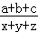=（ ）
 | A． |  | B． |  | C． |  | D．

7．（5分）（2012•湖北）定义在（﹣∞，0）∪（0，+∞）上的函数f（x），如果对于任意给定的等比数列{a_{n}}，{f（a_{n}）}仍是等比数列，则称f（x）为“保等比数列函数”．现有定义在（﹣∞，0）∪（0，+∞）上的如下函数：①f（x）=x²；②f（x）=2^{x}；③f（x）=；④f（x）=ln|x|．则其中是“保等比数列函数”的f（x）的序号为（ ）
 | A． | ①② | B． | ③④ | C． | ①③ | D． | ②④

8．（5分）（2012•湖北）如图，在圆心角为直角的扇形OAB中，分别以OA，OB为直径作两个半圆．在扇形OAB内随机取一点，则此点取自阴影部分的概率是（ ）
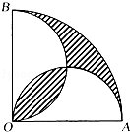
 | A． | 1﹣ | B． | ﹣ | C． |  | D．

9．（5分）（2012•湖北）函数f（x）=xcosx²在区间[0，4]上的零点个数为（ ）
 | A． | 4 | B． | 5 | C． | 6 | D． | 7

10．（5分）（2012•湖北）我国古代数学名著《九章算术》中“开立圆术”曰：置积尺数，以十六乘之，九而一，所得开立方除之，即立圆径，“开立圆术”相当于给出了已知球的体积V，求其直径d的一个近似公式d≈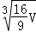．人们还用过一些类似的近似公式．根据x=3.14159…..判断，下列近似公式中最精确的一个是（ ）
 | A． | d≈ | B． | d≈ | C． | d≈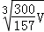 | D． | d≈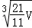

二、填空题：（一）必考题（11-14题）本大题共4小题，考试共需作答5小题，每小题5分，共25分．请将答案填在答题卡对应题号的位置上．答错位置，书写不清，模棱两可均不得分．
11．（5分）（2012•湖北）设△ABC的内角A，B，C，所对的边分别是a，b，c．若（a+b﹣c）（a+b+c）=ab，则角C= _________ ．

12．（5分）（2012•湖北）阅读如图所示的程序框图，运行相应的程序，输出的结果s= _________ ．
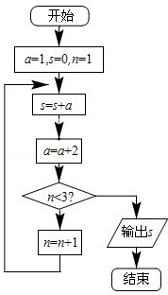

13．（5分）（2012•湖北）回文数是指从左到右与从右到左读都一样的正整数．如22，，11，3443，94249等．显然2位回文数有9个：11，22，33…，99.3位回文数有90个：101，111，121，…，191，202，…，999．则：
（Ⅰ）4位回文数有 _________ 个；
（Ⅱ）2n+1（n∈N₊）位回文数有 _________ 个．

14．（5分）（2012•湖北）如图，双曲线﹣=1（a，b＞0）的两顶点为A₁，A₂，虚轴两端点为B₁，B₂，两焦点为F₁，F₂．若以A₁A₂为直径的圆内切于菱形F₁B₁F₂B₂，切点分别为A，B，C，D．则：
（Ⅰ）双曲线的离心率e= _________ ；
（Ⅱ）菱形F₁B₁F₂B₂的面积S₁与矩形ABCD的面积S₂的比值= _________ ．
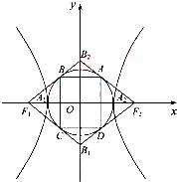

二、填空题：（二）选考题（请考生在第15、16两题中任选一题作答，请先在答题卡指定位置将你所选的题目序号后的方框用2B铅笔涂黑，如果全选，则按第15题作答结果计分．）
15．（5分）（2012•湖北）（选修4﹣1：几何证明选讲）
如图，点D在⊙O的弦AB上移动，AB=4，连接OD，过点D作OD的垂线交⊙O于点C，则CD的最大值为 _________ ．
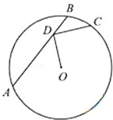

16．（2012•湖北）（选修4﹣4：坐标系与参数方程）：
在直角坐标系xOy中，以原点O为极点，x轴的正半轴为极轴建立极坐标系，已知射线θ=与曲线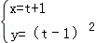（t为参数）相较于A，B来两点，则线段AB的中点的直角坐标为 _________ ．

三、解答题：本大题共6小题，共75分．解答应写出文字说明、证明过程或演算步骤．
17．（12分）（2012•湖北）已知向量=（cosωx﹣sinωx，sinωx），=（﹣cosωx﹣sinωx，2cosωx），设函数f（x）=•+λ（x∈R）的图象关于直线x=π对称，其中ω，λ为常数，且ω∈（，1）
（1）求函数f（x）的最小正周期；
（2）若y=f（x）的图象经过点（，0）求函数f（x）在区间[0，]上的取值范围．

18．（12分）（2012•湖北）已知等差数列{a_{n}}前三项的和为﹣3，前三项的积为8．
（1）求等差数列{a_{n}}的通项公式；
（2）若a₂，a₃，a₁成等比数列，求数列{|a_{n}|}的前n项和．

19．（12分）（2012•湖北）如图1，∠ACB=45°，BC=3，过动点A作AD⊥BC，垂足D在线段BC上且异于点B，连接AB，沿AD将△ABD折起，使∠BDC=90°（如图2所示），
（1）当BD的长为多少时，三棱锥A﹣BCD的体积最大；
（2）当三棱锥A﹣BCD的体积最大时，设点E，M分别为棱BC，AC的中点，试在棱CD上确定一点N，使得EN⊥BM，并求EN与平面BMN所成角的大小．
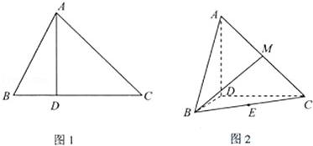

20．（12分）（2012•湖北）根据以往的经验，某工程施工期间的将数量X（单位：mm）对工期的影响如下表：
降水量X | X＜300 | 300≤X＜700 | 700≤X＜900 | X≥900
工期延误天数Y | 0 | 2 | 6 | 10
历年气象资料表明，该工程施工期间降水量X小于300，700，900的概率分别为0.3，0.7，0.9，求：
（I）工期延误天数Y的均值与方差；
（Ⅱ）在降水量X至少是300的条件下，工期延误不超过6天的概率．

21．（13分）（2012•湖北）设A是单位圆x²+y²=1上的任意一点，i是过点A与x轴垂直的直线，D是直线i与x轴的交点，点M在直线l上，且满足丨DM丨=m丨DA丨（m＞0，且m≠1）．当点A在圆上运动时，记点M的轨迹为曲线C．
（I）求曲线C的方程，判断曲线C为何种圆锥曲线，并求焦点坐标；
（Ⅱ）过原点且斜率为k的直线交曲线C于P、Q两点，其中P在第一象限，它在y轴上的射影为点N，直线QN交曲线C于另一点H，是否存在m，使得对任意的k＞0，都有PQ⊥PH？若存在，求m的值；若不存在，请说明理由．

22．（14分）（2012•湖北）（I）已知函数f（x）=rx﹣x^{r}+（1﹣r）（x＞0），其中r为有理数，且0＜r＜1．求f（x）的最小值；
（II）试用（I）的结果证明如下命题：设a₁≥0，a₂≥0，b₁，b₂为正有理数，若b₁+b₂=1，则a₁^{b1}a₂^{b2}≤a₁b₁+a₂b₂；
（III）请将（II）中的命题推广到一般形式，并用数学归纳法证明你所推广的命题．注：当α为正有理数时，有求道公式（x^{α}）^{r}=αx^{α﹣1}．

2012年湖北省高考数学试卷（理科）
参考答案与试题解析

一、选择题：本大题共10小题，每小题5分，共50分，在每小题给出的四个选项中，只有一项是符合题目要求的
1．（5分）（2012•湖北）方程x²+6x+13=0的一个根是（ ）
 | A． | ﹣3+2i | B． | 3+2i | C． | ﹣2+3i | D． | 2+3i

考点： | 复数相等的充要条件．4502983
专题： | 计算题．
分析： | 由方程x²+6x+13=0中，△=36﹣52=﹣16＜0，知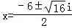=﹣3±2i，由此能求出结果．
解答： | 解：∵方程x²+6x+13=0中，  △=36﹣52=﹣16＜0，  ∴=﹣3±2i，  故选A．
点评： | 本题考查在复数范围内求一元二次方程的解，是基础题．解题时要认真审题，仔细解答．

2．（5分）（2012•湖北）命题“∃x₀∈∁_{R}Q，∈Q”的否定是（ ）
 | A． | ∃x₀∉C_{R}Q，∈Q | B． | ∃x₀∈C_{R}Q，∉Q | C． | ∀x₀∉C_{R}Q，∈Q | D． | ∀x₀∈C_{R}Q，∉Q

考点： | 命题的否定．4502983
专题： | 应用题．
分析： | 根据特称命题“∃x∈A，p（A）”的否定是“∀x∈A，非p（A）”，结合已知中命题，即可得到答案．
解答： | 解：∵命题“∃x₀∈C_{R}Q，∈Q”是特称命题，而特称命题的否定是全称命题，  ∴“∃x₀∈C_{R}Q，∈Q”的否定是∀x₀∈C_{R}Q，∉Q  故选D
点评： | 本题考查的知识点是命题的否定，其中熟练掌握特称命题的否定方法“∃x∈A，p（A）”的否定是“∀x∈A，非p（A）”，是解答本题的关键．

3．（5分）（2012•湖北）已知二次函数y=f（x）的图象如图所示，则它与X轴所围图形的面积为 （ ）
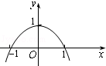
 | A． |  | B． |  | C． |  | D．

考点： | 定积分在求面积中的应用．4502983
专题： | 计算题．
分析： | 先根据函数的图象求出函数的解析式，然后利用定积分表示所求面积，最后根据定积分运算法则求出所求．
解答： | 解：根据函数的图象可知二次函数y=f（x）图象过点（﹣1，0），（1，0），（0，1）  从而可知二次函数y=f（x）=﹣x²+1  ∴它与X轴所围图形的面积为=（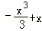）=（﹣+1）﹣（﹣1）=  故选B．
点评： | 本题主要考查了定积分在求面积中的应用，解题的关键是求出被积函数，属于基础题．

4．（5分）（2012•湖北）已知某几何体的三视图如图所示，则该几何体的体积为（ ）
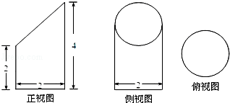
 | A． |  | B． | 3π | C． | 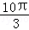 | D． | 6π

考点： | 由三视图求面积、体积．4502983
专题： | 计算题．
分析： | 通过三视图判断几何体的特征，利用三视图的数据，求出几何体的体积即可．
解答： | 解：由三视图可知几何体是圆柱底面半径为1高为6的圆柱，被截的一部分，如图  所求几何体的体积为：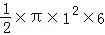=3π．  故选B．  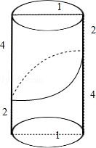
点评： | 本题考查三视图与几何体的关系，正确判断几何体的特征是解题的关键，考查计算能力．

5．（5分）（2012•湖北）设a∈Z，且0≤a≤13，若51²⁰¹²+a能被13整除，则a=（ ）
 | A． | 0 | B． | 1 | C． | 11 | D． | 12

考点： | 二项式定理的应用．4502983
专题： | 计算题．
分析： | 由二项式定理可知51²⁰¹²+a=（52﹣1）²⁰¹²+a的展开式中的项含有因数52，要使得能51²⁰¹²+a能被13整除，只要a+1能被13整除，结合已知a的范围可求
解答： | 解：∵51²⁰¹²+a=（52﹣1）²⁰¹²+a  =+…++a  由于含有因数52，故能被52整除  要使得能51²⁰¹²+a能被13整除，且a∈Z，0≤a≤13  则可得a+1=13  ∴a=12  故选D
点评： | 本题考查的知识点是整除的定义，其中根据已知条件确定a+1是13的倍数是解答本题的关键．

6．（5分）（2012•湖北）设a，b，c，x，y，z是正数，且a²+b²+c²=10，x²+y²+z²=40，ax+by+cz=20，则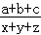=（ ）
 | A． |  | B． |  | C． |  | D．

考点： | 一般形式的柯西不等式．4502983
专题： | 综合题．
分析： | 根据所给条件，利用柯西不等式求解，利用等号成立的条件即可．
解答： | 解：由柯西不等式得，（a²+b²+c²）（x²+y²+z²）≥（ax+by+cz）²，  当且仅当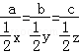时等号成立  ∵a²+b²+c²=10，x²+y²+z²=40，ax+by+cz=20，  ∴等号成立  ∴  ∴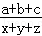=  故选C．
点评： | 柯西不等式的特点：一边是平方和的积，而另一边为积的和的平方，因此，当欲证不等式的一边视为“积和结构”或“平方和结构”，再结合不等式另一边的结构特点去尝试构造．

7．（5分）（2012•湖北）定义在（﹣∞，0）∪（0，+∞）上的函数f（x），如果对于任意给定的等比数列{a_{n}}，{f（a_{n}）}仍是等比数列，则称f（x）为“保等比数列函数”．现有定义在（﹣∞，0）∪（0，+∞）上的如下函数：①f（x）=x²；②f（x）=2^{x}；③f（x）=；④f（x）=ln|x|．则其中是“保等比数列函数”的f（x）的序号为（ ）
 | A． | ①② | B． | ③④ | C． | ①③ | D． | ②④

考点： | 等比关系的确定．4502983
专题： | 综合题；压轴题．
分析： | 根据新定义，结合等比数列性质，一一加以判断，即可得到结论．
解答： | 解：由等比数列性质知，  ①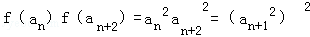=f²（a_{n+1}），故正确；  ②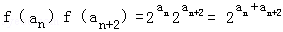≠=f²（a_{n+1}），故不正确；  ③==f²（a_{n+1}），故正确；  ④f（a_{n}）f（a_{n+2}）=ln|a_{n}|ln|a_{n+2}|≠=f²（a_{n+1}），故不正确；  故选C
点评： | 本题考查等比数列性质及函数计算，正确运算，理解新定义是解题的关键．

8．（5分）（2012•湖北）如图，在圆心角为直角的扇形OAB中，分别以OA，OB为直径作两个半圆．在扇形OAB内随机取一点，则此点取自阴影部分的概率是（ ）
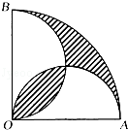
 | A． | 1﹣ | B． | ﹣ | C． |  | D．

考点： | 几何概型．4502983
专题： | 计算题．
分析： | 设OA的中点是D，则∠CDO=90°，这样就可以求出弧OC与弦OC围成的弓形的面积，从而可求出两个圆的弧OC围成的阴影部分的面积，用扇形OAB的面积减去两个半圆的面积，加上两个弧OC围成的面积的2倍就是阴影部分的面积，最后根据几何概型的概率公式解之即可．
解答： | 解：设OA的中点是D，则∠CDO=90°，半径为r  S_{扇形OAB}=πr²  S_{半圆OAC}=π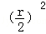=πr²  S_{△ODC}=××=r²  S_{弧OC}=S_{半圆OAC}﹣S_{△ODC}=πr²﹣r²  两个圆的弧OC围成的阴影部分的面积为πr²﹣r²  图中阴影部分的面积为πr²﹣2×πr²+2（πr²﹣r²）=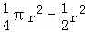  ∴此点取自阴影部分的概率是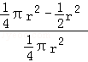=1﹣  故选A．  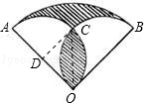
点评： | 本题主要考查了几何概型，解题的关键是求阴影部分的面积，不规则图形的面积可以转化为几个不规则的图形的面积的和或差的计算，属于中档题．

9．（5分）（2012•湖北）函数f（x）=xcosx²在区间[0，4]上的零点个数为（ ）
 | A． | 4 | B． | 5 | C． | 6 | D． | 7

考点： | 利用导数研究函数的极值；函数的零点与方程根的关系．4502983
专题： | 计算题；压轴题．
分析： | 令函数值为0，构建方程，即可求出在区间[0，4]上的解，从而可得函数f（x）=xcosx²在区间[0，4]上的零点个数
解答： | 解：令f（x）=0，可得x=0或cosx²=0  ∴x=0或x²=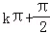，k∈Z  ∵x∈[0，4]，则x²∈[0，16]，  ∴k可取的值有0，1，2，3，4，  ∴方程共有6个解  ∴函数f（x）=xcosx²在区间[0，4]上的零点个数为6个  故选C
点评： | 本题考查三角函数的周期性以及零点的概念，属于基础题

10．（5分）（2012•湖北）我国古代数学名著《九章算术》中“开立圆术”曰：置积尺数，以十六乘之，九而一，所得开立方除之，即立圆径，“开立圆术”相当于给出了已知球的体积V，求其直径d的一个近似公式d≈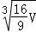．人们还用过一些类似的近似公式．根据x=3.14159…..判断，下列近似公式中最精确的一个是（ ）
 | A． | d≈ | B． | d≈ | C． | d≈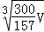 | D． | d≈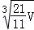

考点： | 进行简单的演绎推理．4502983
专题： | 计算题；压轴题．
分析： | 根据球的体积公式求出直径，然后选项中的常数为，表示出π，将四个选项逐一代入，求出最接近真实值的那一个即可．
解答： | 解：由V=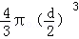，解得d=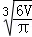设选项中的常数为，则π=  选项A代入得π=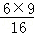=3.375；选项B代入得π==3；  选项C代入得π=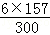=3.14；选项D代入得π=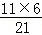=3.142857  由于D的值最接近π的真实值  故选D．
点评： | 本题主要考查了球的体积公式及其估算，同时考查了计算能力，属于中档题．

二、填空题：（一）必考题（11-14题）本大题共4小题，考试共需作答5小题，每小题5分，共25分．请将答案填在答题卡对应题号的位置上．答错位置，书写不清，模棱两可均不得分．
11．（5分）（2012•湖北）设△ABC的内角A，B，C，所对的边分别是a，b，c．若（a+b﹣c）（a+b+c）=ab，则角C= ．

考点： | 余弦定理．4502983
专题： | 计算题；压轴题．
分析： | 利用已知条件（a+b﹣c）（a+b+c）=ab，以及余弦定理，可联立解得cosB的值，进一步求得角B．
解答： | 解：由已知条件（a+b﹣c）（a+b+c）=ab可得a²+b²﹣c²+2ab=ab  即a²+b²﹣c²=﹣ab  由余弦定理得：cosC=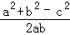=  又因为0＜B＜π，所以C=．  故答案为：
点评： | 本题考查了解三角形的知识，对余弦定理及其变式进行重点考查，属于基础题目．

12．（5分）（2012•湖北）阅读如图所示的程序框图，运行相应的程序，输出的结果s= 9 ．
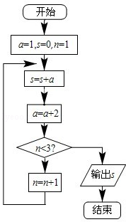

考点： | 循环结构．4502983
专题： | 计算题；压轴题．
分析： | 用列举法，通过循环过程直接得出S与n的值，得到n=3时退出循环，即可．
解答： | 解：循环前，S=1，a=3，第1次判断后循环，n=2，s=4，a=5，  第2次判断并循环n=3，s=9，a=7，第3次判断退出循环，  输出S=9．  故答案为：9．
点评： | 本题考查循环结构，判断框中n=3退出循环是解题的关键，考查计算能力．

13．（5分）（2012•湖北）回文数是指从左到右与从右到左读都一样的正整数．如22，，11，3443，94249等．显然2位回文数有9个：11，22，33…，99.3位回文数有90个：101，111，121，…，191，202，…，999．则：
（Ⅰ）4位回文数有 90 个；
（Ⅱ）2n+1（n∈N₊）位回文数有 9×10^{n} 个．

考点： | 计数原理的应用．4502983
专题： | 计算题；压轴题．
分析： | （I）利用回文数的定义，四位回文数只需从10个数字中选两个可重复数字即可，但要注意最两边的数字不能为0，利用分步计数原理即可计算4位回文数的个数；  （II）将（I）中求法推广到一般，利用分步计数原理即可计算2n+1（n∈N₊）位回文数的个数
解答： | 解：（I）4位回文数的特点为中间两位相同，千位和个位数字相同但不能为零，第一步，选千位和个位数字，共有9种选法；第二步，选中间两位数字，有10种选法；  故4位回文数有9×10=90个  故答案为 90  （II）第一步，选左边第一个数字，有9种选法；  第二步，分别选左边第2、3、4、…、n、n+1个数字，共有10×10×10×…×10=10^{n}种选法，  故2n+1（n∈N₊）位回文数有9×10^{n}个  故答案为9×10^{n}
点评： | 本题主要考查了分步计数原理的运用，新定义数字问题的理解和运用，归纳推理的运用，属基础题

14．（5分）（2012•湖北）如图，双曲线﹣=1（a，b＞0）的两顶点为A₁，A₂，虚轴两端点为B₁，B₂，两焦点为F₁，F₂．若以A₁A₂为直径的圆内切于菱形F₁B₁F₂B₂，切点分别为A，B，C，D．则：
（Ⅰ）双曲线的离心率e= 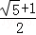 ；
（Ⅱ）菱形F₁B₁F₂B₂的面积S₁与矩形ABCD的面积S₂的比值= 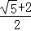 ．
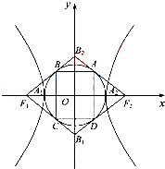

考点： | 圆锥曲线的综合．4502983
专题： | 综合题；压轴题．
分析： | （Ⅰ）直线B₂F₁的方程为bx﹣cy+bc=0，所以O到直线的距离为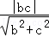，根据以A₁A₂为直径的圆内切于菱形F₁B₁F₂B₂，可得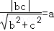，由此可求双曲线的离心率；  （Ⅱ）菱形F₁B₁F₂B₂的面积S₁=2bc，求出矩形ABCD的长与宽，从而求出面积S₂=4mn=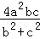，由此可得结论．
解答： | 解：（Ⅰ）直线B₂F₁的方程为bx﹣cy+bc=0，所以O到直线的距离为  ∵以A₁A₂为直径的圆内切于菱形F₁B₁F₂B₂，  ∴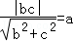  ∴（c²﹣a²）c²=（2c²﹣a²）a²  ∴c⁴﹣3a²c²+a⁴=0  ∴e⁴﹣3e²+1=0  ∵e＞1  ∴e=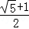  （Ⅱ）菱形F₁B₁F₂B₂的面积S₁=2bc  设矩形ABCD，BC=2m，BA=2n，∴  ∵m²+n²=a²，∴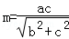，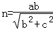  ∴面积S₂=4mn=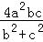  ∴=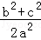=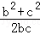  ∵bc=a²=c²﹣b²  ∴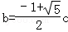  ∴=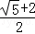  故答案为：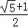，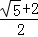
点评： | 本题考查圆与圆锥曲线的综合，考查双曲线的性质，面积的计算，解题的关键是确定几何量之间的关系．

二、填空题：（二）选考题（请考生在第15、16两题中任选一题作答，请先在答题卡指定位置将你所选的题目序号后的方框用2B铅笔涂黑，如果全选，则按第15题作答结果计分．）
15．（5分）（2012•湖北）（选修4﹣1：几何证明选讲）
如图，点D在⊙O的弦AB上移动，AB=4，连接OD，过点D作OD的垂线交⊙O于点C，则CD的最大值为 2 ．
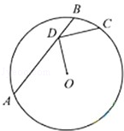

考点： | 综合法与分析法(选修）．4502983
专题： | 计算题；压轴题．
分析： | 由题意可得 CD²=OC²﹣OD²，故当半径OC最大且弦心距OD最小时，CD取得最大值，故当AB为直径、且D为AB的中点时，  CD取得最大值，为AB的一半．
解答： | 解：由题意可得△OCD为直角三角形，故有 CD²=OC²﹣OD²，故当半径OC最大且弦心距OD最小时，CD取得最大值．  故当AB为直径、且D为AB的中点时，CD取得最大值，为AB的一半，由于AB=4，故CD的最大值为2，  故答案为2．  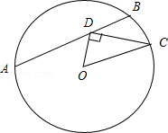
点评： | 本题主要考查用分析法求式子的最大值，体现了转化和数形结合的数学思想，判断当半径OC最大且弦心距OD最小时，  CD取得最大值，是解题的关键，属于中档题．

16．（2012•湖北）（选修4﹣4：坐标系与参数方程）：
在直角坐标系xOy中，以原点O为极点，x轴的正半轴为极轴建立极坐标系，已知射线θ=与曲线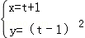（t为参数）相较于A，B来两点，则线段AB的中点的直角坐标为 （2.5，2.5） ．

考点： | 抛物线的参数方程；简单曲线的极坐标方程；点的极坐标和直角坐标的互化．4502983
专题： | 计算题；压轴题．
分析： | 化极坐标方程为直角坐标方程，参数方程为普通方程，联立可求线段AB的中点的直角坐标．
解答： | 解：射线θ=的直角坐标方程为y=x（x≥0），曲线（t为参数）化为普通方程为y=（x﹣2）²，  联立方程并消元可得x²﹣5x+4=0，∴方程的两个根分别为1，4  ∴线段AB的中点的横坐标为2.5，纵坐标为2.5  ∴线段AB的中点的直角坐标为（2.5，2.5）  故答案为：（2.5，2.5）
点评： | 本题考查化极坐标方程为直角坐标方程，参数方程为普通方程，考查直线与抛物线的交点，中点坐标公式，属于基础题．

三、解答题：本大题共6小题，共75分．解答应写出文字说明、证明过程或演算步骤．
17．（12分）（2012•湖北）已知向量=（cosωx﹣sinωx，sinωx），=（﹣cosωx﹣sinωx，2cosωx），设函数f（x）=•+λ（x∈R）的图象关于直线x=π对称，其中ω，λ为常数，且ω∈（，1）
（1）求函数f（x）的最小正周期；
（2）若y=f（x）的图象经过点（，0）求函数f（x）在区间[0，]上的取值范围．

考点： | 三角函数中的恒等变换应用；数量积的坐标表达式；正弦函数的定义域和值域．4502983
专题： | 计算题．
分析： | （1）先利用向量数量积运算性质，求函数f（x）的解析式，再利用二倍角公式和两角差的余弦公式将函数f（x）化为y=Asin（ωx+φ）+k型函数，最后利用函数的对称性和ω的范围，计算ω的值，从而得函数的最小正周期；  （2）先将已知点的坐标代入函数解析式，求得λ的值，再求内层函数的值域，最后将内层函数看做整体，利用正弦函数的图象和性质即可求得函数f（x）的值域．
解答： | 解：（1）∵f（x）=•+λ=（cosωx﹣sinωx）×（﹣cosωx﹣sinωx）+sinωx×2cosωx+λ  =﹣（cos²ωx﹣sin²ωx）+sin2ωx+λ  =sin2ωx﹣cos2ωx+λ=2sin（2ωx﹣）+λ  ∵图象关于直线x=π对称，∴2πω﹣=+kπ，k∈z  ∴ω=+，又ω∈（，1）  ∴k=1时，ω=  ∴函数f（x）的最小正周期为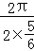=  （2）∵f（）=0  ∴2sin（2××﹣）+λ=0  ∴λ=﹣  ∴f（x）=2sin（x﹣）﹣  由x∈[0，]  ∴x﹣∈[﹣，]  ∴sin（x﹣）∈[﹣，1]  ∴2sin（x﹣）﹣=f（x）∈[﹣1﹣，2﹣]  故函数f（x）在区间[0，]上的取值范围为[﹣1﹣，2﹣]
点评： | 本题主要考查了y=Asin（ωx+φ）+k型函数的图象和性质，向量数量积运算性质，复合函数值域的求法，整体代入的思想方法，属基础题

18．（12分）（2012•湖北）已知等差数列{a_{n}}前三项的和为﹣3，前三项的积为8．
（1）求等差数列{a_{n}}的通项公式；
（2）若a₂，a₃，a₁成等比数列，求数列{|a_{n}|}的前n项和．

考点： | 数列的求和；等差数列的通项公式；等比数列的性质．4502983
专题： | 计算题．
分析： | （I）设等差数列的公差为d，由题意可得，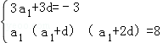，解方程可求a₁，d，进而可求通项  （II）由（I）的通项可求满足条件a₂，a₃，a₁成等比的通项为a_{n}=3n﹣7，则|a_{n}|=|3n﹣7|=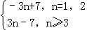，根据等差数列的求和公式可求
解答： | 解：（I）设等差数列的公差为d，则a₂=a₁+d，a₃=a₁+2d  由题意可得，  解得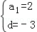或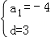  由等差数列的通项公式可得，a_{n}=2﹣3（n﹣1）=﹣3n+5或a_{n}=﹣4+3（n﹣1）=3n﹣7  （II）当a_{n}=﹣3n+5时，a₂，a₃，a₁分别为﹣1，﹣4，2不成等比  当a_{n}=3n﹣7时，a₂，a₃，a₁分别为﹣1，2，﹣4成等比数列，满足条件  故|a_{n}|=|3n﹣7|=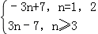  设数列{|a_{n}|}的前n项和为S_{n}  当n=1时，S₁=4，当n=2时，S₂=5  当n≥3时，S_{n}=|a₁|+|a₂|+…+|a_{n}|=5+（3×3﹣7）+（3×4﹣7）+…+（3n﹣7）  =5+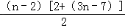=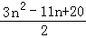，当n=2时，满足此式  综上可得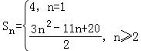
点评： | 本题主要考查了利用等差数列的基本量表示等差数列的通项，等差数列与等比数列的通项公式的综合应用及等差数列的求和公式的应用，要注意分类讨论思想的应用

19．（12分）（2012•湖北）如图1，∠ACB=45°，BC=3，过动点A作AD⊥BC，垂足D在线段BC上且异于点B，连接AB，沿AD将△ABD折起，使∠BDC=90°（如图2所示），
（1）当BD的长为多少时，三棱锥A﹣BCD的体积最大；
（2）当三棱锥A﹣BCD的体积最大时，设点E，M分别为棱BC，AC的中点，试在棱CD上确定一点N，使得EN⊥BM，并求EN与平面BMN所成角的大小．
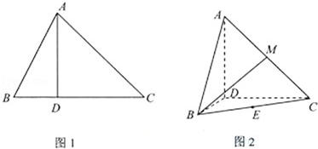

考点： | 用空间向量求直线与平面的夹角；棱柱、棱锥、棱台的体积．4502983
专题： | 计算题．
分析： | （1）设BD=x，先利用线面垂直的判定定理证明AD即为三棱锥A﹣BCD的高，再将三棱锥的体积表示为x的函数，最后利用导数求函数的最大值即可；  （2）由（1）可先建立空间直角坐标系，写出相关点的坐标和相关向量的坐标，设出动点N的坐标，先利用线线垂直的充要条件计算出N点坐标，从而确定N点位置，再求平面BMN的法向量，从而利用夹角公式即可求得所求线面角
解答： | 解：（1）设BD=x，则CD=3﹣x  ∵∠ACB=45°，AD⊥BC，∴AD=CD=3﹣x  ∵折起前AD⊥BC，∴折起后AD⊥BD，AD⊥CD，BD∩DC=D  ∴AD⊥平面BCD  ∴V_{A﹣BCD}=×AD×S_{△BCD}=×（3﹣x）××x（3﹣x）=（x³﹣6x²+9x）  设f（x）=（x³﹣6x²+9x） x∈（0，3），  ∵f′（x）=（x﹣1）（x﹣3），∴f（x）在（0，1）上为增函数，在（1，3）上为减函数  ∴当x=1时，函数f（x）取最大值  ∴当BD=1时，三棱锥A﹣BCD的体积最大；  （2）以D为原点，建立如图直角坐标系D﹣xyz，  由（1）知，三棱锥A﹣BCD的体积最大时，BD=1，AD=CD=2  ∴D（0，0，0），B（1，0，0），C（0，2，0），A（0，0，2），M（0，1，1），E（，1，0），且=（﹣1，1，1）  设N（0，λ，0），则=（﹣，λ﹣1，0）  ∵EN⊥BM，∴•=0  即（﹣1，1，1）•（﹣，λ﹣1，0）=+λ﹣1=0，∴λ=，∴N（0，，0）  ∴当DN=时，EN⊥BM  设平面BMN的一个法向量为=（x，y，z），由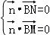及=（﹣1，，0）  得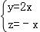，取=（1，2，﹣1）  设EN与平面BMN所成角为θ，则=（﹣，﹣，0）  sinθ=|cos＜，＞|=|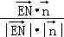|=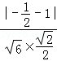=  ∴θ=60°  ∴EN与平面BMN所成角的大小为60°  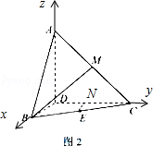
点评： | 本题主要考查了线面垂直的判定，折叠问题中的不变量，空间线面角的计算方法，空间向量、空间直角坐标系的运用，有一定的运算量，属中档题

20．（12分）（2012•湖北）根据以往的经验，某工程施工期间的将数量X（单位：mm）对工期的影响如下表：
降水量X | X＜300 | 300≤X＜700 | 700≤X＜900 | X≥900
工期延误天数Y | 0 | 2 | 6 | 10
历年气象资料表明，该工程施工期间降水量X小于300，700，900的概率分别为0.3，0.7，0.9，求：
（I）工期延误天数Y的均值与方差；
（Ⅱ）在降水量X至少是300的条件下，工期延误不超过6天的概率．

考点： | 概率的应用；离散型随机变量的期望与方差．4502983
专题： | 综合题．
分析： | （I）由题意，该工程施工期间降水量X小于300，700，900的概率分别为0.3，0.7，0.9，结合某程施工期间的降水量对工期的影响，可求相应的概率，进而可得期延误天数Y的均值与方差；  （Ⅱ）利用概率的加法公式可得P（X≥300）=1﹣P（X＜300）=0.7，P（300≤X＜900）=P（X＜900）﹣P（X＜300）=0.9﹣0.3=0.6，利用条件概率，即可得到结论
解答： | （I）由题意，P（X＜300）=0.3，P（300≤X＜700）=P（X＜700）﹣P（X＜300）=0.7﹣0.3=0.4，P（700≤X＜900）=P（X＜900）﹣P（X＜700）=0.9﹣0.7=0.2，P（X≥900）=1﹣0.9=0.1  Y的分布列为  ∴E（Y）=0×0.3+2×0.4+6×0.2+10×0.1=3  D（Y）=（0﹣3）²×0.3+（2﹣3）²×0.4+（6﹣3）²×0.2+（10﹣3）²×0.1=9.8  ∴工期延误天数Y的均值为3，方差为9.8；  （Ⅱ）P（X≥300）=1﹣P（X＜300）=0.7，P（300≤X＜900）=P（X＜900）﹣P（X＜300）=0.9﹣0.3=0.6  由条件概率可得P（Y≤6|X≥300）=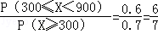．
  Y | 0 | 2 | 6 | 10
  P | 0.3 | 0.4 | 0.2 | 0.1
点评： | 本题考查离散型随机变量的均值与方差，考查条件概率，正确理解题意，求出概率是关键．

21．（13分）（2012•湖北）设A是单位圆x²+y²=1上的任意一点，i是过点A与x轴垂直的直线，D是直线i与x轴的交点，点M在直线l上，且满足丨DM丨=m丨DA丨（m＞0，且m≠1）．当点A在圆上运动时，记点M的轨迹为曲线C．
（I）求曲线C的方程，判断曲线C为何种圆锥曲线，并求焦点坐标；
（Ⅱ）过原点且斜率为k的直线交曲线C于P、Q两点，其中P在第一象限，它在y轴上的射影为点N，直线QN交曲线C于另一点H，是否存在m，使得对任意的k＞0，都有PQ⊥PH？若存在，求m的值；若不存在，请说明理由．

考点： | 直线与圆锥曲线的综合问题；轨迹方程；圆锥曲线的轨迹问题．4502983
专题： | 综合题；压轴题．
分析： | （I）设M（x，y），A（x₀，y₀），根据丨DM丨=m丨DA丨，确定坐标之间的关系x₀=x，|y₀|=|y|，利用点A在圆上运动即得所求曲线C的方程；根据m∈（0，1）∪（1，+∞），分类讨论，可确定焦点坐标；  （Ⅱ）∀x₁∈（0，1），设P（x₁，y₁），H（x₂，y₂），则Q（﹣x₁，﹣y₁），N（0，y₁），利用P，H两点在椭圆C上，可得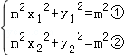，从而可得可得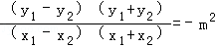．利用Q，N，H三点共线，及PQ⊥PH，即可求得结论．
解答： | 解：（I）如图1，设M（x，y），A（x₀，y₀）  ∵丨DM丨=m丨DA丨，∴x=x₀，|y|=m|y₀|  ∴x₀=x，|y₀|=|y|①  ∵点A在圆上运动，∴②  ①代入②即得所求曲线C的方程为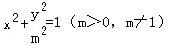  ∵m∈（0，1）∪（1，+∞），  ∴0＜m＜1时，曲线C是焦点在x轴上的椭圆，两焦点坐标分别为（），  m＞1时，曲线C是焦点在y轴上的椭圆，两焦点坐标分别为（），  （Ⅱ）如图2、3，∀x₁∈（0，1），设P（x₁，y₁），H（x₂，y₂），则Q（﹣x₁，﹣y₁），N（0，y₁），  ∵P，H两点在椭圆C上，∴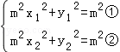  ①﹣②可得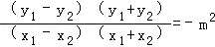③  ∵Q，N，H三点共线，∴k_{QN}=k_{QH}，∴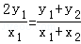  ∴k_{PQ}•k_{PH}=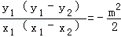  ∵PQ⊥PH，∴k_{PQ}•k_{PH}=﹣1  ∴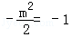  ∵m＞0，∴  故存在，使得在其对应的椭圆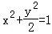上，对任意k＞0，都有PQ⊥PH  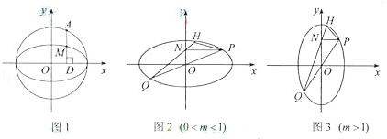
点评： | 本题考查轨迹方程，考查直线与椭圆的位置关系，考查代入法求轨迹方程，计算要小心．

22．（14分）（2012•湖北）（I）已知函数f（x）=rx﹣x^{r}+（1﹣r）（x＞0），其中r为有理数，且0＜r＜1．求f（x）的最小值；
（II）试用（I）的结果证明如下命题：设a₁≥0，a₂≥0，b₁，b₂为正有理数，若b₁+b₂=1，则a₁^{b1}a₂^{b2}≤a₁b₁+a₂b₂；
（III）请将（II）中的命题推广到一般形式，并用数学归纳法证明你所推广的命题．注：当α为正有理数时，有求道公式（x^{α}）^{r}=αx^{α﹣1}．

考点： | 数学归纳法；归纳推理．4502983
专题： | 综合题；压轴题．
分析： | （I）求导函数，令f′（x）=0，解得x=1；确定函数在（0，1）上是减函数；在（0，1）上是增函数，从而可求f（x）的最小值；  （II）由（I）知，x∈（0，+∞）时，有f（x）≥f（1）=0，即x^{r}≤rx+（1﹣r），分类讨论：若a₁，a₂中有一个为0，则a₁^{b1}a₂^{b2}≤a₁b₁+a₂b₂成立；若a₁，a₂均不为0，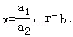，可得a₁^{b1}a₂^{b2}≤a₁b₁+a₂b₂成立  （III）（II）中的命题推广到一般形式为：设a₁≥0，a₂≥0，…，a_{n}≥0，b₁，b₂，…，b_{n}为正有理数，若b₁+b₂+…+b_{n}=1，则a₁^{b1}a₂^{b2}…a_{n}^{bn}≤a₁b₁+a₂b₂+…a_{n}b_{n}；  用数学归纳法证明：（1）当n=1时，b₁=1，a₁≤a₁，推广命题成立；（2）假设当n=k时，推广命题成立，证明当n=k+1时，利用a₁^{b1}a₂^{b2}…a_{k}^{bk}a_{k+1}^{bk+1}=（a₁^{b1}a₂^{b2}…a_{k}^{bk}）a_{k+1}^{bk+1}=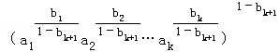a_{k+1}^{bk+1}，结合归纳假设，即可得到结论．
解答： | （I）解：求导函数可得：f′（x）=r（1﹣x^{r﹣1}），令f′（x）=0，解得x=1；  当0＜x＜1时，f′（x）＜0，所以f（x）在（0，1）上是减函数；  当x＞1时，f′（x）＞0，所以f（x）在（0，1）上是增函数  所以f（x）在x=1处取得最小值f（1）=0；  （II）解：由（I）知，x∈（0，+∞）时，有f（x）≥f（1）=0，即x^{r}≤rx+（1﹣r）①  若a₁，a₂中有一个为0，则a₁^{b1}a₂^{b2}≤a₁b₁+a₂b₂成立；  若a₁，a₂均不为0，∵b₁+b₂=1，∴b₂=1﹣b₁，  ∴①中令，可得a₁^{b1}a₂^{b2}≤a₁b₁+a₂b₂成立  综上，对a₁≥0，a₂≥0，b₁，b₂为正有理数，若b₁+b₂=1，则a₁^{b1}a₂^{b2}≤a₁b₁+a₂b₂；②  （III）解：（II）中的命题推广到一般形式为：设a₁≥0，a₂≥0，…，a_{n}≥0，b₁，b₂，…，b_{n}为正有理数，若b₁+b₂+…+b_{n}=1，则a₁^{b1}a₂^{b2}…a_{n}^{bn}≤a₁b₁+a₂b₂+…a_{n}b_{n}；③  用数学归纳法证明  （1）当n=1时，b₁=1，a₁≤a₁，③成立  （2）假设当n=k时，③成立，即a₁≥0，a₂≥0，…，a_{k}≥0，b₁，b₂，…，b_{k}为正有理数，若b₁+b₂+…+b_{k}=1，则a₁^{b1}a₂^{b2}…a_{k}^{bk}≤a₁b₁+a₂b₂+…a_{k}b_{k}．  当n=k+1时，a₁≥0，a₂≥0，…，a_{k+1}≥0，b₁，b₂，…，b_{k+1}为正有理数，若b₁+b₂+…+b_{k+1}=1，则1﹣b_{k+1}＞0  于是a₁^{b1}a₂^{b2}…a_{k}^{bk}a_{k+1}^{bk+1}=（a₁^{b1}a₂^{b2}…a_{k}^{bk}）a_{k+1}^{bk+1}=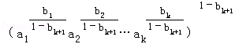a_{k+1}^{bk+1}  ∵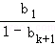+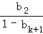+…+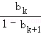=1  ∴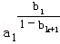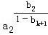…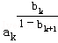≤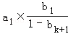+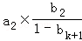+…+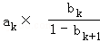  =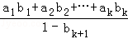  ∴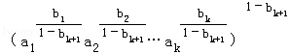a_{k+1}^{bk+1}≤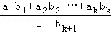•（1﹣b_{k+1}）+a_{k+1}b_{k+1}，  ∴a₁^{b1}a₂^{b2}…a_{k}^{b}ka_{k+1}^{bk+1}≤a₁b₁+a₂b₂+…a_{k}b_{k}+a_{k+1}b_{k+1}．  ∴当n=k+1时，③成立  由（1）（2）可知，对一切正整数，推广的命题成立．
点评： | 本题考查导数知识的运用，考查不等式的证明，考查数学归纳法，解题的关键是分类讨论，正确运用已证得的结论，掌握数学归纳法的证题步骤，属于难题．

2012年普通高等学校招生全国统一考试（湖北卷）
数学（文史类）
- 选择题：本大题共10小题，每小题5分，共50分 ，在每小题给出的四个选项中，只有一项是符合题目要求的
- 已知集合A{x| -3x +2=0,x∈R } ， B={x|0＜x＜5，x∈N }，则满足条件A C B 的集合C的个数为
A 1 B 2 C 3 D 4
2 容量为20的样本数据，分组后的频数如下表
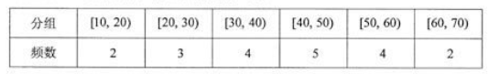
则样本数据落在区间[10,40]的频率为
A 0.35 B 0.45 C 0.55 D 0.65
3 函数f(x)=xcos2x在区间[0,2π]上的零点个数为
A 2 B 3 C 4 D 5
4.命题“存在一个无理数，它的平方是有理数”的否定是
A.任意一个有理数，它的平方是有理数
B.任意一个无理数，它的平方不是有理数
C.存在一个有理数，它的平方是有理数
D.存在一个无理数，它的平方不是有理数
5.过点P（1,1）的直线，将圆形区域{（x，y）|x²+y²≤4}分两部分，使得这两部分的面积之差最大，则该直线的方程为
A.x+y-2=0 B.y-1=0 C.x-y=0 D.x+3y-4=0
6．已知定义在区间（0.2）上的函数y=f(x)的图像如图所示，则y=-f(2-x)的图像为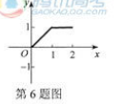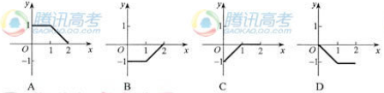
7.定义在（-∞，0）∪（0，+∞）上的函数f（x），如果对于任意给定的等比数列{a_{n}}，{f（a_{n}）}仍是等比数列，则称f（x）为“保等比数列函数”。现有定义在（-∞，0）∪（0，+∞）上的如下函数：①f（x）=x²；②f（x）=2^{x}；③；④f（x）=ln|x |。
则其中是“保等比数列函数”的f（x）的序号为
A.①② B.③④ C.①③ D.②④
8.设△ABC的内角A，B，C所对的边分别为a，b，c，若三边的长为连续的三个正整数，且A＞B＞C，3b=20acosA，则sinA∶sinB∶sinC为
A.4∶3∶2 B.5∶6∶7 C.5∶4∶3 D.6∶5∶4
9.设a,b,c,∈ R,,则“abc=1”是“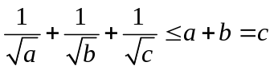”的
A.充分条件但不是必要条件，B。必要条件但不是充分条件
C.充分必要条件 D.既不充分也不必要的条件
10.如图，在圆心角为直角的扇形OAB中，分别以OA，OB为直径作两个半圆。在扇形OAB内随机取一点，则此点取自阴影部分的概率是
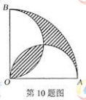
A. B. C. D.
二、填空题：本大题共7小题，每小题5分，共35分。请将答案填在答题卡对应题号的位置上答错位置，书写不清，模棱两可均不得分。
11.一支田径运动队有男运动员56人，女运动员42人。现用分层抽样的方法抽取若干人，若抽取的男运动员有8人，则抽取的女运动员有______人。
12.若=a+bi（a，b为实数，i为虚数单位），则a+b=____________.
13.已知向量a=（1,0），b=（1,1），则
（Ⅰ）与2a+b同向的单位向量的坐标表示为____________；
（Ⅱ）向量b-3a与向量a夹角的余弦值为____________。
14.若变量x，y满足约束条件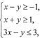则目标函数z=2x+3y的最小值是________.
15.已知某几何体的三视图如图所示，则该几何体的体积为____________.
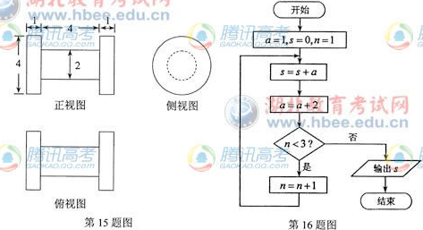
16.阅读如图所示的程序框图，运行相应的程序，输出的结果s=_________。
17.传说古希腊毕达哥拉斯学派的数学家经常在沙滩上面画点或用小石子表示数。他们研究过如图所示的三角形数：
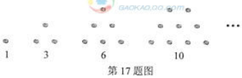
将三角形数1,3， 6,10，…记为数列{a_{n}}，将可被5整除的三角形数按从小到大的顺序组成一个新数列{b_{n}}，可以推测：
（Ⅰ）b₂₀₁₂是数列{an}中的第______项；
（Ⅱ）b_{2k-1}=______。（用k表示）
三、解答题：本大题共5小题，共65分。解答应写出文字说明、证明过程或演算步骤。
18.（本小题满分12分）
设函数f（x）=的图像关于直线x=π对称，其中为常数，且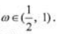
- 求函数f（x）的最小正周期；
- 若y=f（x）的图像经过点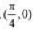，求函数f（x）的值域。
19. （本小题满分12分）
某个实心零部件的形状是如图所示的几何体，其下部是底面均是正方形，侧面是全等的等腰梯形的四棱台A₁B₁C₁D₁-ABCD，上不是一个底面与四棱台的上底面重合，侧面是全等的矩形的四棱柱ABCD-A₂B₂C₂D₂。
- 证明：直线B₁D₁⊥平面ACC₂A₂；
- 现需要对该零部件表面进行防腐处理，已知AB=10，A₁B₁=20，AA₂=30，AA₁=13（单位：厘米），每平方厘米的加工处理费为0.20元，需加工处理费多少元？
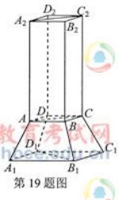
20.（本小题满分13分）
已知等差数列{a_{n}}前三项的和为-3，前三项的积为8.
- 求等差数列{a_{n}}的通项公式；
（2）若a₂,a₃,a₁成等比数列，求数列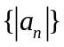的前n项和。
21. （本小题满分14分）
设A是单位圆x²+y²=1上任意一点，l是过点A与x轴垂直的直线，D是直线l与x轴的交点，点M在直线l上，且满足当点A在圆上运动时，记点M的轨迹为曲线C。
（1）求曲线C的方程，判断曲线C为何种圆锥曲线，并求其焦点坐标。
（2）过原点斜率为K的直线交曲线C于P，Q两点，其中P在第一象限，且它在y轴上的射影为点N，直线QN交曲线C于另一点H，是否存在m,使得对任意的K>0，都有PQ⊥PH？若存在，请说明理由。
22.（本小题满分14分）
设函数，n为正整数，a,b为常数，曲线y=f(x)在（1，f(1)）处的切线方程为x+y=1.
（1）求a,b的值；
（2）求函数f(x)的最大值
（3）证明：f(x)< 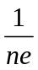.

2012年普通高等学校招生全国统一考试(湖北卷A)数学(文)

1.D 2.B 3.D 4.B 5.A 6.B 7.C 8.D 9.A 10.C 11. 6 12. 3
13.（Ⅰ）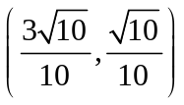；（Ⅱ）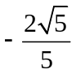 【解析】（Ⅰ）由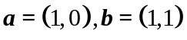，得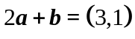.设与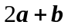同向的单位向量为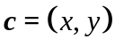，则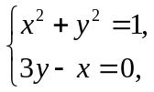且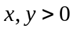，解得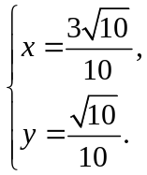故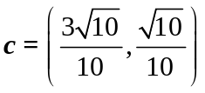.即与同向的单位向量的坐标为.
（Ⅱ）由，得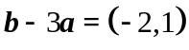.设向量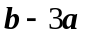与向量的夹角为，则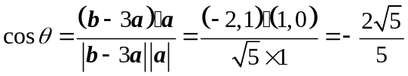.
考查.

参与本试卷答题和审题的老师有：qiss；刘长柏；minqi5；席泽林；caoqz；吕静；zlzhan（排名不分先后）
菁优网
2014年1月28日

